Installation des SDK für UIMA:
- Unter http://uima.apache.org/downloads.cgi dieses Release herunterladen: Apache UIMA Version 2.7.0
- Dieses SDK an einen beliebigen Ort speichern
- in dem Ordner befindet sich eine Readme; ab dem Punkt „Environment Variables“ kann man dort ein wenig mit dem Tool rumspielen, da es einige Beispiele mitbringt
  - es ist aber sehr wichtig die UIMA_HOME Umgebungsvariable des Betriebssystems zu setzen, da sonst nichts funktioniert

Einbinden des Beispiels in Eclipse:
- in dem UIMA SDK im Ordner examples/ sind Beispiele für das UIMA Tutorial angelegt
- Diese Beispiele können einfach als „General Java-Project“ eingebunden werden
- Im Repository im Pfaf 2_Doc/UIMA/overview_tutorial_apache/ ist die Dokumentation zu dem Tutorial abgelegt und Schritt für Schritt beschrieben

Installation von UIMA in Eclipse:
- Eclipse starten und folgenden Pfad über „Help“ → „Install new Software“ das Plugin installieren
- Unter „Work with“ den Pfaf http://www.apache.org/dist/uima/eclipse-update-site eingeben und Enter drücken
- Es werden folgende Möglichkeiten angezeigt:
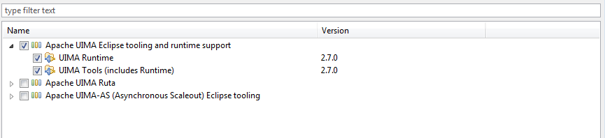
Vorerst reicht die UIMA Runtime und die UIMA Tools.
- Anschließend auf „Next“. Es dauert etwas bis die Pakete und Abhängigkeiten angezeigt werden
- Werden die zu installierenden Pakete angezeigt, auf „Finish“ gehen und das Plugin installiert sich (ACHTUNG: auf den Labor-Rechnern funktioniert das installieren dieses Plugins NICHT -.-)
- Das Plugin ist sehr hilfreich, da die einzelnen Deskriptoren der Komponenten (Annotatoren etc.) damit sehr leicht erstellt und bearbeitet werden können

Setzen von Umgebungsvariablen:
Was für viele mitgebrachte Java-Anwendungen des SDKs (z.B. Document Analyzer) notwendig ist, ist das Setzen von einigen Umgebungsvariablen. Unter 2_Doc/UIMA/overview_tutorial_apache/tutorials_and_users_guides.pdf auf Seite 37/38 sind einige Variablen aufgelistet und eine kleine Beschreibung dazu. Um die UIMA_CLASSPATH/CLASSPATH zu setzen ist folgender Schritt zu befolgen (unter Linux, aber Windows ist ähnlich).
- folgende 2 Befehle müssen in das Terminal gegeben werden (oder evtl. in die .bashrc im Home-Verzeichnis):
  - UIMA_CLASSPATH=/Pfad/zu/den/exportierten/Dateien; der Pfad in den Ordner reicht, also keine explizite Angabe der jar-Files z.B.. Es kann auch die CLASSPATH-Variable gesetzt werden, das ist egal, da die UIMA_CLASSPATH und CLASSPATH konkateniert werden
  - nun ist es sehr wichtig, dass diese Variable noch exportiert wird: export UIMA_CLASSPATH oder eben export CLASSPATH

